‏4 אפריל, 2022

לכבוד:

שרת התחבורה, מרב מיכאלי

מר רן שדמי, ראש הרשות הארצית לתחבורה ציבורית.

**הנדון: הערות לתוכנית מערכת התעריפים החדשה**

**שלום רב,**

1. ראשית, ברצוני לברך על הקידום של מערכת תעריפים אחידה ופשוטה עבור כלל תושבי ישראל.
2. בנוסף, שמחה לציין את הנכונות שלכם להציג בפני ארגוני התחבורה את התוכנית, ולקבל התייחסויות והערות.
3. להלן כמה סוגיות הדורשות לטעמי תיקון של התוכנית
4. 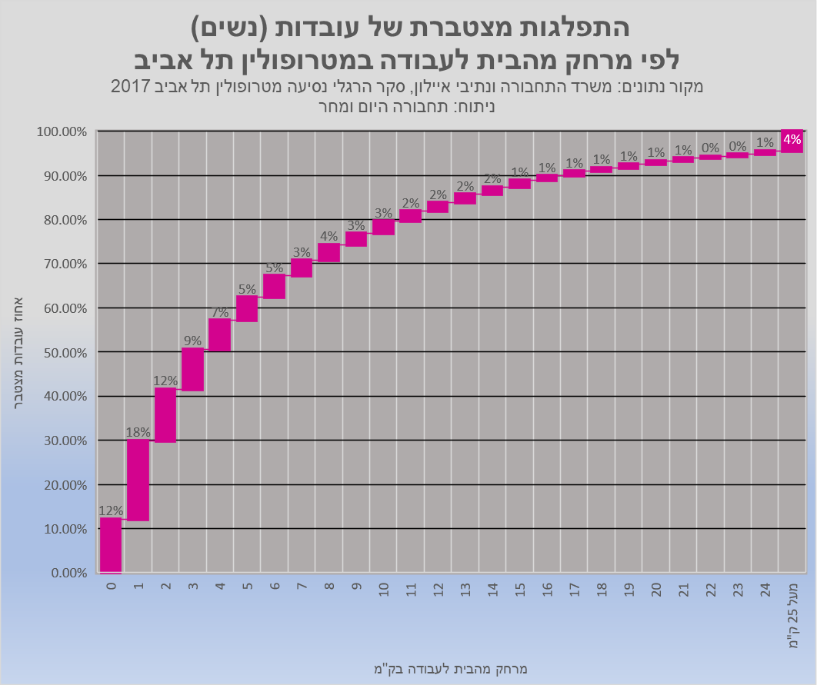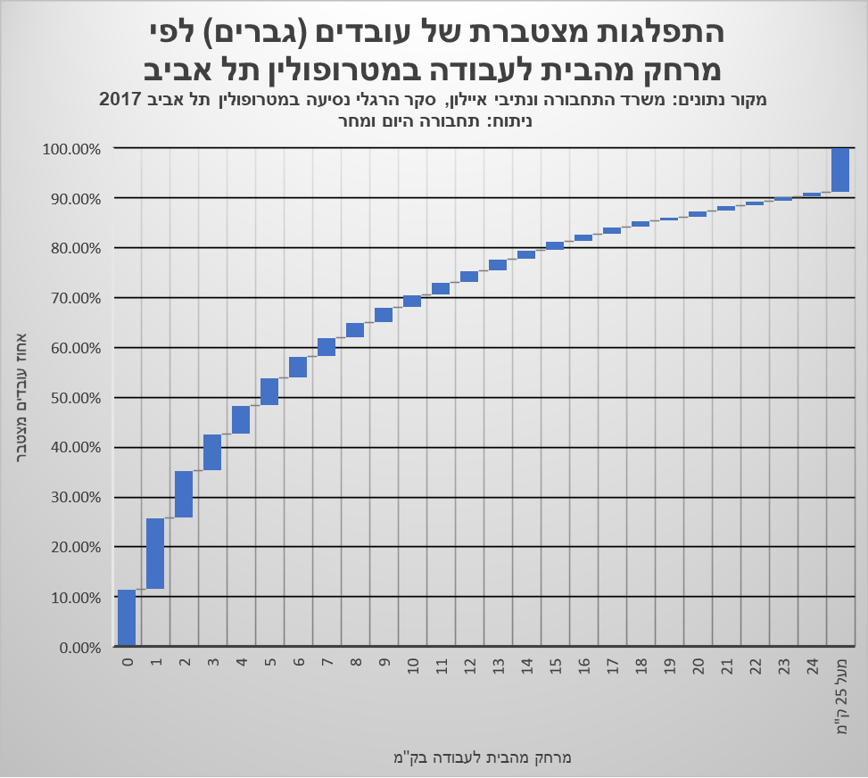רוב הנסיעות של אזרחי המדינה הינו למרחקים קצרים, של קילומטרים בודדים. הדבר בולט במיוחד בנסיעה של נשים לעבודה, **שמחציתן נוסעות לעבודה למרחק של פחות מ5 ק"מ** (!). מצרפת כאן ניתוח שערכנו במסגרת מחקר בנושא תחבורה ומגדר, המציג את מרחקי הנסיעה במטרופולין תל אביב, ומבוסס על נתוני משרד התחבורה. באם קיימים ברשותכם נתונים אחרים, נשמח לבחון אותם. בהנחה שנתונים אלה נכונים, בדרשת ברפורמה גם טבעת קטנה יותר. העובדים, **ובעיקר העובדות העניות ביותר , שמקום עבודתם קרוב מאוד למקום מגוריהם, ברכישת חופשי חודשי, ישלמו מחיר על מוצר שאינם משתמשים בו,** קרי, תעריף נסיעות של עד 15 ק"מ- הטבעת הקטנה ביותר שהוכרזה במערכת התעריפים החדשה. לאור זאת אני מציעה לשנות את מרחקי הטבעות בתוכנית, כך שהטבעת הקטנה ביותר תהיה של כ5-6 ק"מ עם תעריף מותאם.
5. מערכת התעריפים הינה דרך מצויינת לסייע בהסטת ביקושים משעות שיא בוקר לשעות מאוחרות יותר. על ידי מנגנוני חופשי חודשי מקבילים לתעריפים המוצעים, אשר יאפשרו לנסוע החל מהשעה 10 בבוקר, ניתן יהיה להסיט אוכלוסיות מסויימות לנסיעה בשעות מאוחרות יותר ולהקל על מערכת התחבורה וגם על המשתמשים האחרים החווים לעתים צפיפות רבה בשעות העומס.
6. חופשי שנתי – אף שצויין בדיון שהתקיים ביום כי לא קיימת דרישה גבוהה לכרטיס מסוג כזה, למיטב הבנתי כרטיס שנתי יכול לסייע בעיקר למי שמקבל החזרים, וליחסי ההתחשבנות בין עובד ומעסיק בכל הנוגע להתחזרי נסיעה בתחבורה ציבורית.

כרטיס חופשי שנתי יכול לחסוך למעלה מ90% מעלויות וזמן ההתחשבנות בין העובד למעסיק (במקום לטפל ב12 חשבוניות עבור כל עובד במהלך השנה נדרש לטפל בחשבונית אחת בלבד). בנוסף קיימת לעובד הוודאות לגבי קיומו של ההסדר.

בכבוד רב,

תמר קינן

מנהלת ארגון 'תחבורה היום ומחר'

העתק: פרופ' חיים אבירם, יו"ר תחבורה היום ומחר